Polismyndigheten i Stockholms län Grannsamverkan i Farsta
Söderorts polismästardistrikt Månadsbrev januari
Farsta närpolisområde

Hej, här kommer januari månads infoblad. Aktuell info i Farsta närpolisområde för perioden:januari 2012
Totalt 40 inbrott och inbrotts försök (21 st 2011)
Farsta 2 Gubbängen 1 Högdalen 1 Farsta Strand 0 Svedmyra 6 Örby 3
Larsboda 0 Hökarängen 10 Hagsätra 0
Runsätraäng 0 Tallkrogen 8
Sköndal 6 Bandhagen 1
Fagersjö 2 Rågsved 0
Hökarängen 3 Högdalen 0
Tallkrogen 1 Hagsätra 3
Gubbängen 3

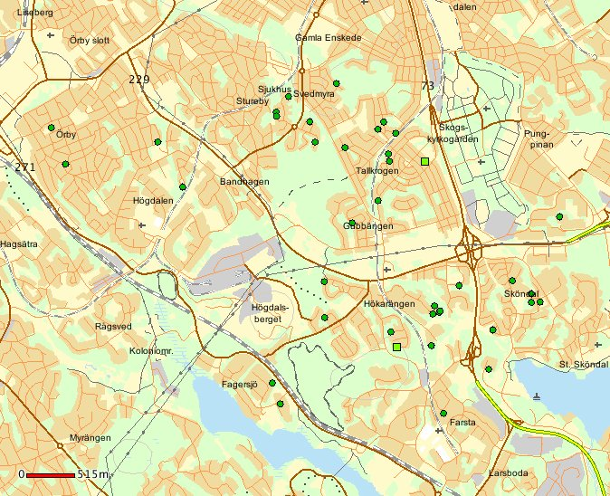

Hej, vill börja med att tacka er som kom till seminariet förra onsdagen. Hoppas det var givande och inspirerande. Söderorts samtliga fastighetsägare var inbjudna och det kom drygt 200. Vi har fått flera positiva reaktioner i efterhand och en del har redan börjat vidta åtgärder för att öka sitt skalskydd.

Januari månads inbrottsstatistik är ingen rolig läsning med nästan en fördubbling av antalet brott, jämfört med samma period förra året. En våg av inbrott har drabbat främst Hökarängen, Tallkrogen, Svedmyra och Sköndal. Vid en del inbrott har iakttagelser gjorts av vittnen men man har inte gett sig till känna eller ringt direkt till polisen, kanske hade det förhindrat ett inbrott?

VIKTIGT! Tveka inte att ringa direkt till polisen då du fattar misstanke om pågående brott, vi behöver er hjälp.

Tips kan lämnas på telefonnummer 114 14 och vid pågående brott ring 112.

Just nu verkar det som de flesta inbrotten sker genom att fönsterrutor, fönsterrutor i balkong/altandörrar krossas på undanskymda platser. Ett råd är att montera lås i balkong/altandörrar/fönster och eventuellt brytskydd. Ett sätt är också att förstärka källarfönster med tex galler, förstärka balkong/altandörr nertill där det många gånger bara är tunt material.

Lås de lås som finns monterade i dörren när ni lämnar bostaden och ha även dörren låst när ni är hemma.

En glädjande nyhet är dock att nu är vi två som jobbar med brottsförebyggande arbete i Farsta. Sedan ett par veckor tillbaka jobbar Peter Aasa tillsammans med mig. Han har tidigare jobbat vid poliskontoret i Rågsved men har varit med på alla Grannsamverkansutbildningarna här i Farsta. En hel del av er har redan träffat honom. Peters kontaktuppgifter se nedan.

Utbildningstillfällen för kontaktombud i vinter/vår. Tre datum är bestämda, 16/2, 15/3 och 19/4 kl 18.00 här på polisstationen. Vet ni någon som behöver gå eller tänker starta ny Grannsamverkan, be dem kontakta oss.

Boka redan nu in den 3 maj 2012 för då kommer vi att bjuda in alla huvudkontakt- och kontaktombud till en träff. Inbjudan och program kommer senare.

Har ni problem med klottring i ert område kan ni ringa 08-651 0000, det är Stockholms stads felanmälan dit man även kan ringa om trasiga gatlyktor, skrotbilar, brunnslock mm.

”Ring alltid 112 om ni bevittnar pågående brottslighet!”
”11414 när ni vill lämna tips eller göra en anmälan som inte är av akut karaktär.”

Och/eller vid lämplig tidpunkt, prata med ditt områdes kontaktperson för grannsamverkan som sen kan förmedla tips som ej är av akut karaktär till polisen.

Hälsningar

Britt-Marie Kornsäter
Inspektör/samverkansansvarig
Närpolisgruppen Farsta, tel 010-56 42133, 076-1452520
Mail britt-marie.kornsater@polisen.se

Peter Aasa
Inspektör/samverkansansvarig
Närpolisen Farsta, tel 010-56 42133, 0730-636574
Mail peter.aasa@polisen.se

Farsta 2012-02-02

